**Дата:** 21.04.2022. **Клас:** 4 – Б  **Вчитель:** Половинкина О.А.

**Урок:** математика.

**Тема: Письмове знаходження числових значень добутків виду 1578∙43 і 1578∙403. Обчислення виразів. Складання задач за схемою. Порівняння складених іменованих чисел виражених одинцями площі.**

**Мета**: формувати обчислювальні навички, закріплювати вміння розв’язувати задачі; розвивати мислення, пам’ять; виховувати моральні якості, свідоме і творче ставлення до навчання.

**Обладнання**: презентація.

**Хід уроку**

**І. Організація класу.**

Створення позитивного психологічного клімату класу.

**ІІ. Актуалізація опорних знань.**

1. Усний рахунок.

2. Каліграфічна хвилинка.

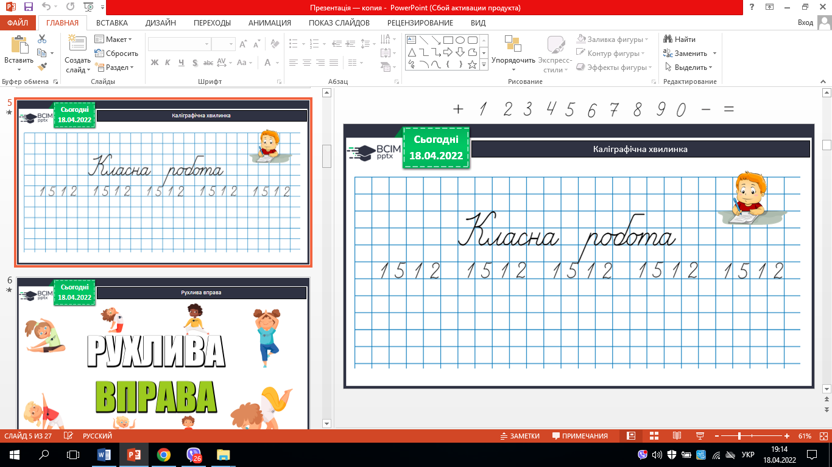

3. Робота з підручником с. 99 – 100.

**ІІІ. Вивчення нового матеріалу.**

1. № 566. Обчисли (усно).

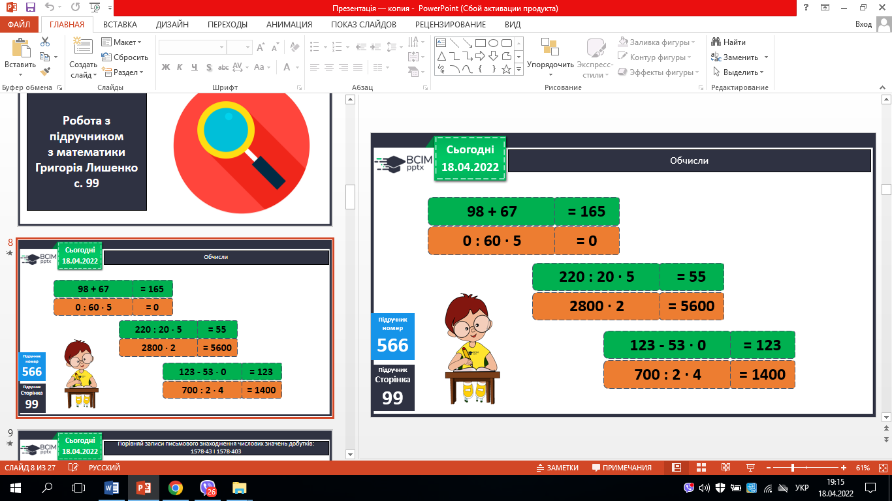  

2. № 567. Порівняй записи письмового знаходження числових значень добутків:

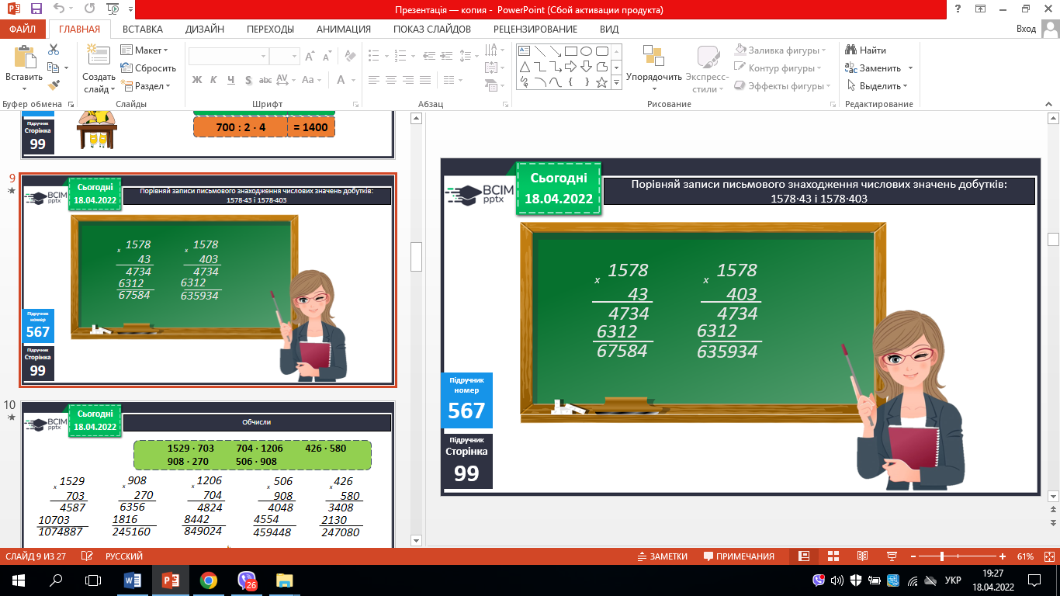

3. № 568. Обчисли.

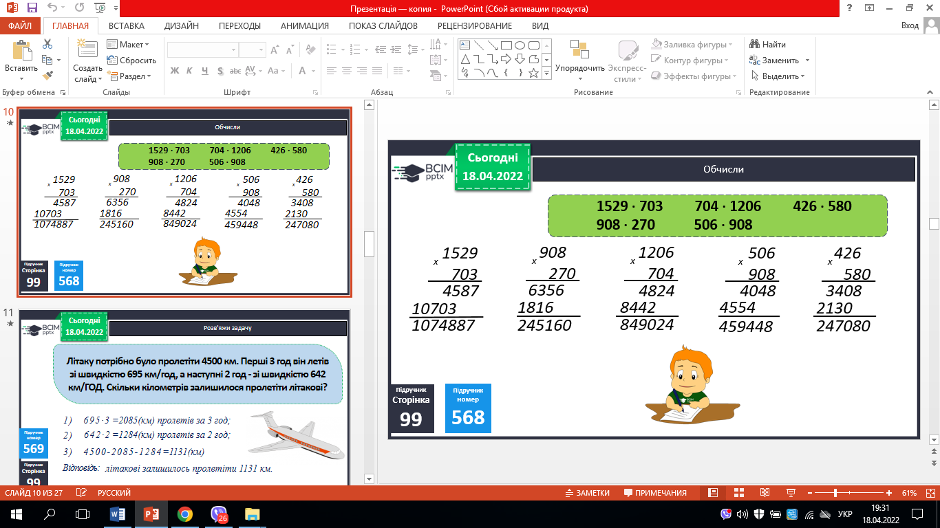

4. № 569. Розв’яжи задачу.

*План розв’язування*

*1) Скільки кілометрів пролетів літак за 3 год?*

*2) Скільки кілометрів пролетів літак за 2 год?*

*3) Скільки кілометрів залишилося пролетіти літакові?*

5. № 570. Склади і розв’яжи задачі.

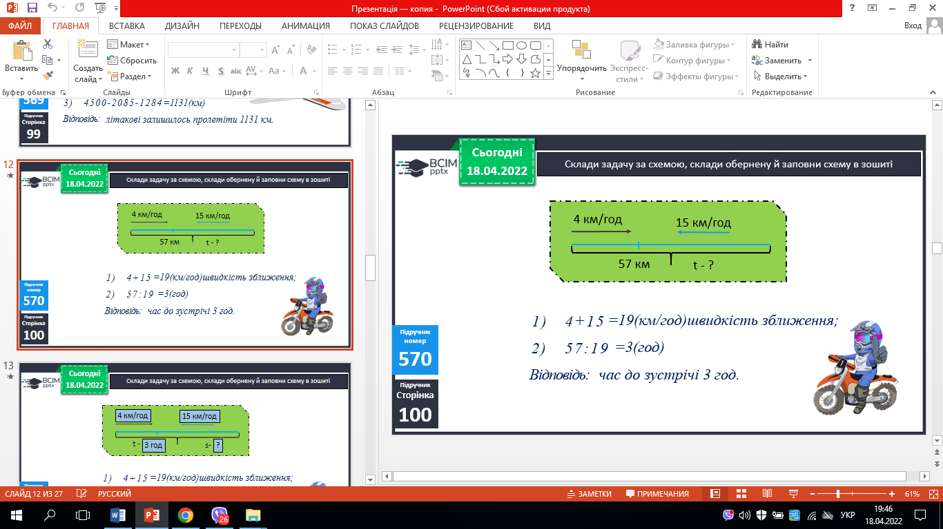

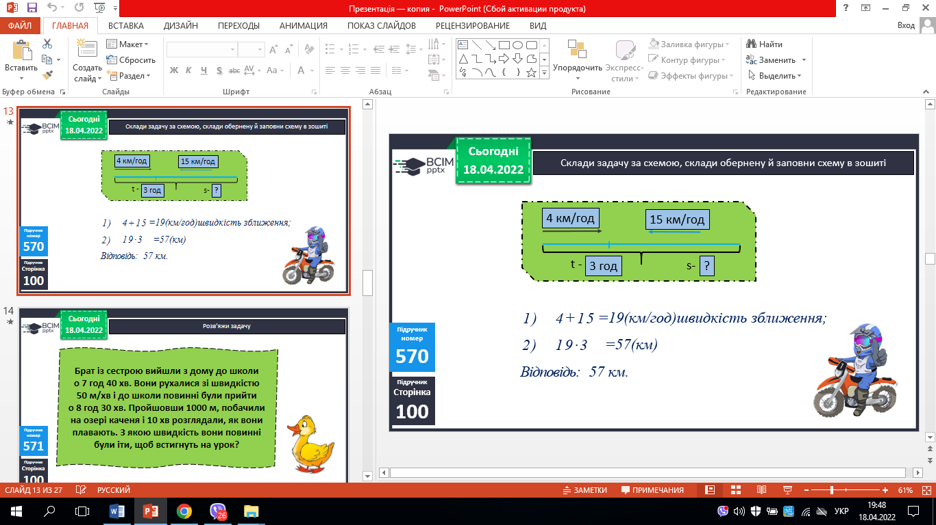

6. № 571. Розв’яжи задачу.

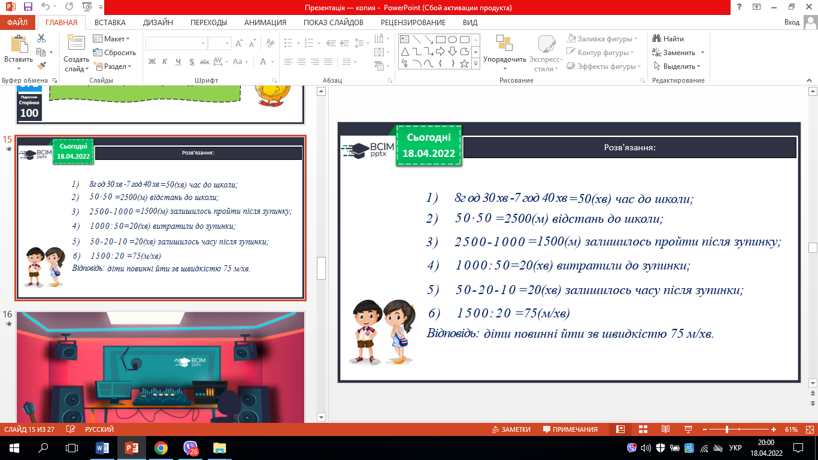

**ІV. Підсумок.**

1. Інтерактивне завдання.

2. Домашнє завдання

с.100 №576, 577. ***Роботи надішли на Human.***

3. Рефлексія.